课程编号：A073003 北京理工大学2013-2014学年第一学期
线性代数B试题 A卷答案

一、（10分）已知4阶方阵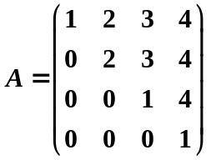，计算行列式 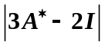，其中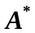是A的伴随矩。

解:
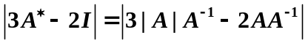…………………………......4
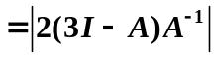……………….……………………..6
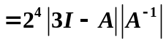………………………………………8
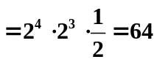………..…………………………….10
二、（10分）已知矩阵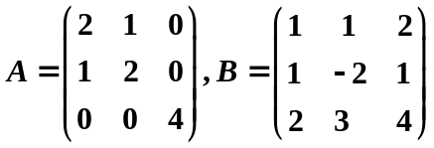和X满足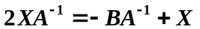，求X。

解:
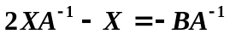
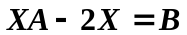
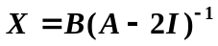………………………………………………..…5
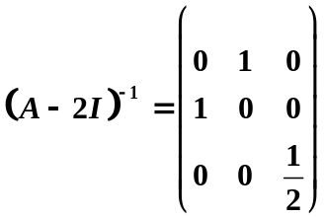……………………………………8
所以
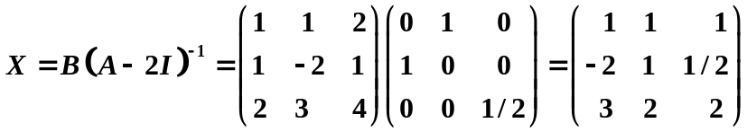………………………10
三、（10分）设有线性方程组
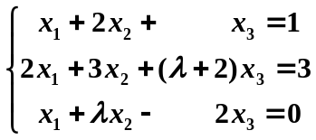
问：取何值时，此方程组（1）有唯一解；（2）无解；（3）有无穷解？并在有无穷多解时求通解。
解: 方程的系数行列式为
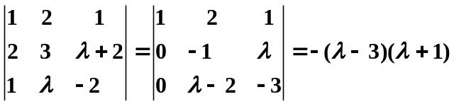
讨论:
(1) 当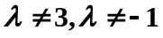时, 方程组有唯一解;……………....................................................5
(2) 当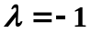时, 增广矩阵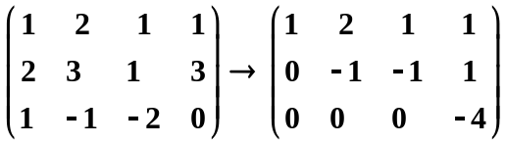,方程组无解;……7
(3) 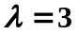时, 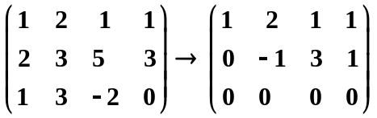,方程组有无穷多解,
基础解系为(-7,3,1), 特解为(3,-1,0), 一般解k(-7,3,1)+(3,-1,0)…………………10

四、（10分）已知
（1）求向量组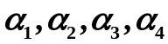的秩和一个极大无关组;
（2）用所求的极大无关组线性表出剩余向量。

解:
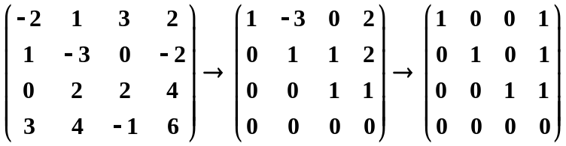………………………5
所以求向量组的秩为3，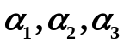为极大无关组,…………………7
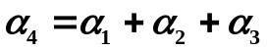…………………………………………10
五、（10分）已知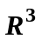的两个基: ，。
- 求基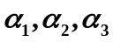到基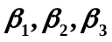的过渡矩阵;
- 求向量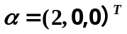关于基的坐标。

解 : 过渡矩阵为
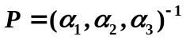()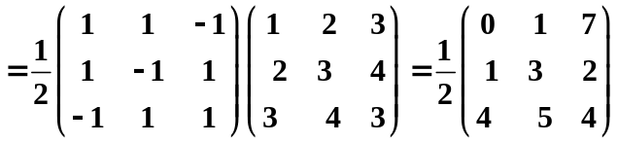 ……..5
坐标为
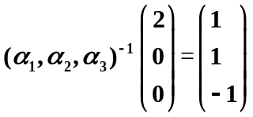……………………………………….10

六、（10分）已知，把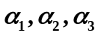化为欧氏空间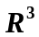的标准正交基。
解：首先正交化 ，令
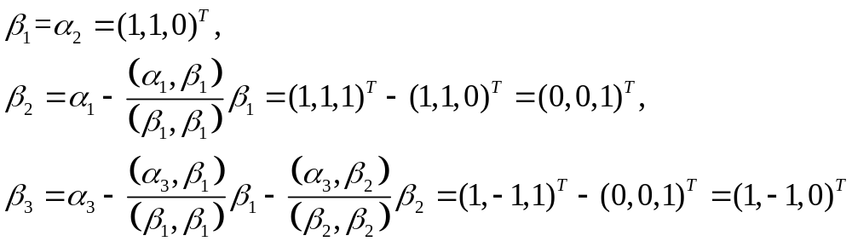
……………………………………………………………………..7
单位化
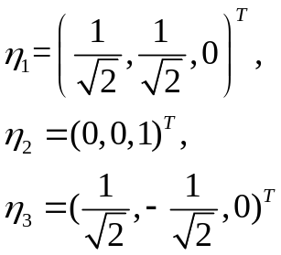
……………………………………………………………………..10

七、（10分）证明：实对称矩阵的属于不同特征值的特征向量是正交的。

八、（10分）已知二次型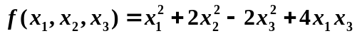
（1）用正交变换将它化为标准形并给出所用的正交变换；（2）该二次型是否正定？
解：二次型的矩阵为
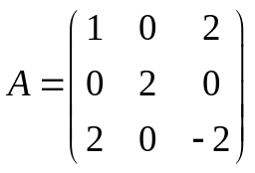
特征多项式
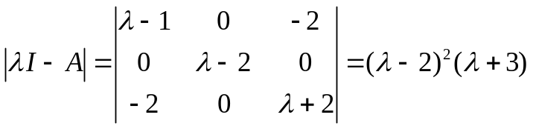
特征值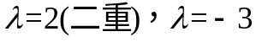…………………………………………………………4
当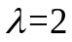时， 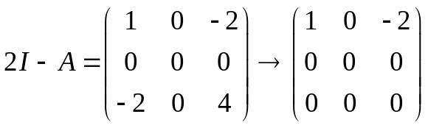
基础解系为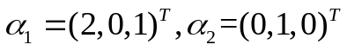
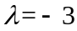时， 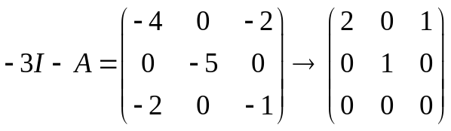
基础解系为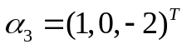……………………………………………………………
单位化：
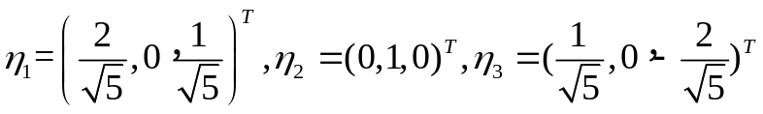
取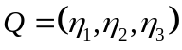，则
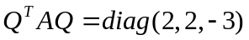………………………………………………8
（2）不正定…………………………………………………………………………….10

九、（10分）设方程组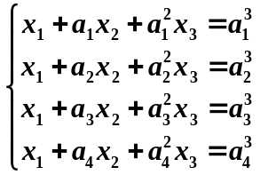
(1) 证明：若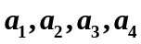两两不相等，则此方程组无解；
(2)设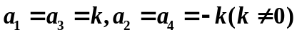，且已知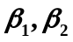是方程组的两个解，其中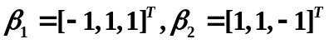，写出此方程组的通解。
（1）证明：方程组增广矩阵行列式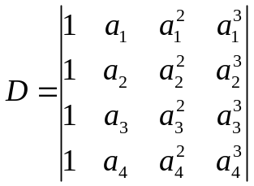为范德蒙行列式，
当两两不相等时，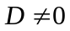，所以方程组增广矩阵的秩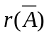=4，而系数矩阵的秩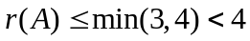，故方程组无解。………………………………………5
（2）当，原方程组等价于
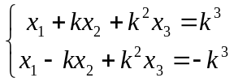
此时方程组系数矩阵的秩为2，所以基础解系中只有一个解向量，令
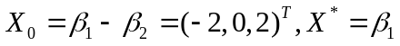，
则方程组的通解为
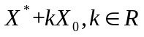…………………………………………….10

十、（10分）为3维实单位列向量，I为三阶单位矩阵，令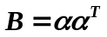
- 证明：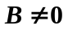；
- 求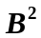；
- 求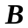相似对角矩阵；
- 求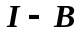的秩。

（1）证明：设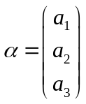，由于为单位列向量，所以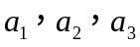不同时为零，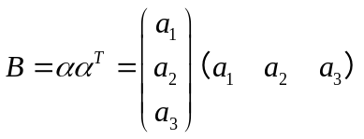，
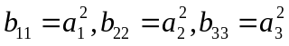不全为零，故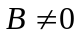。………………………………………….3
（2）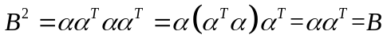………………………………………………5
（3）由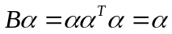知1是B的一个特征值；
又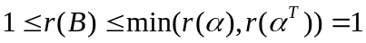，故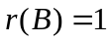，所以0是B的二重特征值，
所以B~diag（0，0，1）………………………………………………………………..8
(4) 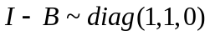,故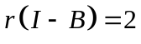………………………………………………...10

（2）*当，原方程组等价于
将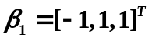代入方程组中的第一个方程得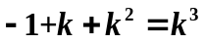，即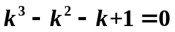
所以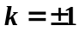。当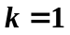时，方程组为
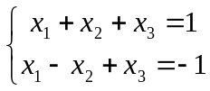
其基础解系为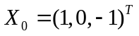
当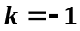时，方程组仍为
其基础解系为。令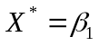，则方程组的通解为

